Протокол №1
собрания кредиторов Николаенко Валерия Александровича,
проведенного в форме заочного голосования

от «07» июля 2025г.

ФИО должника: Николаенко Валерий Александрович
Адрес регистрации: 630553, Новосибирская область, с. Новолуговое, мкр. Березки 2, кв-л. Четвертый, д. 39/1
ИНН: 227001219205
СНИЛС: 125-763-826 77
Суд, в производстве которого находится дело о банкротстве: Арбитражный суд Новосибирской области
Дело о несостоятельности (банкротстве): А45-41057/2024
Форма проведения собрания кредиторов: заочное голосование
Адрес для направления бюллетеней: 660049, Красноярский край, г. Красноярск, ул. Урицкого, д. 61, оф. 3-19
Дата проведения собрания кредиторов (дата окончания приема бюллетеней для голосования): 07.07.2025 г.

Собрание кредиторов проведено по инициативе финансового управляющего Кубрак Екатерины Александровны с целью решения вопросов, связанных с реализацией имущества Николаенко В.А.

Лица, имеющие право на участие в собрании кредиторов, уведомлены о проведении собрания в форме заочного голосования в соответствии с требованиями абзаца 3 пункта 7 статьи 213.8 Федерального закона от 26.10.2002 № 127-ФЗ «О несостоятельности (банкротстве)».

В установленный срок в адрес финансового управляющего не поступили заполненные бюллетени, таким образом, лиц, принявших участие в собрании кредиторов, нет, собрание кредиторов признано несостоявшимся.

Повестка дня собрания кредиторов:

- Принятие к сведению описи имущества Николаенко В.А.
- Утверждение положения о порядке условиях и сроках реализации имущества должника.
3. Принятие решения об опубликовании сообщения о результатах проведения собрания кредиторов в форме заочного голосования и протокола собрания кредиторов на ЕФРСБ.
Настоящий протокол составлен «07» июля 2025 г. по адресу: 660049, Красноярский край, г. Красноярск, ул. Урицкого, д. 61, оф. 3-19 в количестве 3 экземпляров.

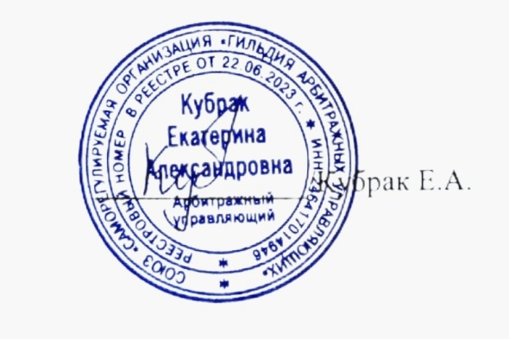

Финансовый управляющий

